Date : 04.11.2022

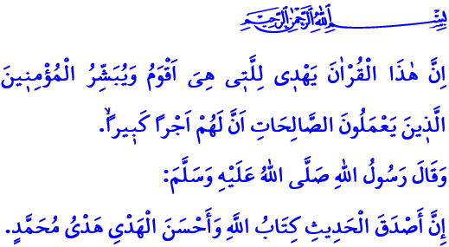

NOTRE GUIDE : LE CORAN

Chers musulmans !

Dans le verset que je viens de lire, notre Créateur nous dit : « Certes, ce Coran guide vers ce qu'il y a de plus droit, et il annonce aux croyants qui font de bonnes œuvres qu'ils auront une grande récompense. » Et dans le hadith que j’ai lu, notre Prophète bien-aimé dit : « Certes la meilleure parole est le livre d'Allah et la meilleure guidée est la guidée de Muhammad. »

Chers croyants !

Allah le Très Miséricordieux a créé l’Homme. Il lui a permis de lire et d’apprendre ; Il a nourri son esprit et son cœur avec la révélation, la foi et les valeurs morales. Afin de bien comprendre et de bien vivre l’Islam, Allah a envoyé Muhammad Moustapha (s.a.s) et le Coran comme guide pour l’humanité entière.

Honorables musulmans !

Le Coran est un guide pour ceux qui souhaitent vivre conformément à la religion. Ce livre nous informe des noms, des attributs et des ordres d'Allah. Il permet d’avoir une certaine perception de la vie et de différencier le bien du mal. Ainsi, le Coran devient un remède pour les âmes tristes.

Mes chers frères et sœurs !

Le Noble Coran nous ordonne de réfléchir au jour et à la nuit, à la terre et à la mer comme à la vie et à la mort. Ainsi, dans le verset : « Il y a certes un enseignement pour vous dans les bestiaux. » Allah nous conseille de tirer une leçon des fourmis, des abeilles, des araignées et d’autres insectes. D’ailleurs, notre Créateur nous présente aussi ce qui est arrivé aux communautés qui précédent l'avènement de l'Islam, ainsi que les difficultés que les autres prophètes ont vécu à travers le verset suivant : « Dans leurs récits il y a certes une leçon pour les gens doués d'intelligence. »

Chers croyants !

Un musulman qui lit le Coran rencontrera une lutte unique, celle d'Ibrahim (a.s.) pour le Tawhid. Il prendra aussi comme exemple la détermination de Moussa (a.s.) qui a dû endurer toutes sortes de difficultés et de persécutions. De plus, il apprendra comment Yusuf (a.s) s'est protégé de l’interdit et comment Îssâ (a.s) a annoncé la bonne nouvelle à l'humanité avec les miracles accordés par Allah (j.j.) Le croyant sincère tirera aussi des leçons importantes de la vie du Prophète (s.a.s) et de sa morale fondée sur les versets du Coran.

Chers croyants !

Nos ancêtres ont consacré leur vie pour que la parole d'Allah se propage. Bien que toutes les bénédictions et les bienfaits du monde aient été à leur disposition, ils ont considéré le Coran comme leur bien le plus précieux. Par ailleurs, la première chose qu’ils ont apprise à leurs enfants fut le nom d'Allah et ils ont aussi essayé d’acquérir le sens de ce verset : اٰمَنَ الرَّسُولُ بِمَٓا اُنْزِلَ اِلَيْهِ مِنْ رَبِّه۪ وَالْمُؤْمِنُونَۜ « Le Prophète croyait en ce qui lui avait été révélé par son Seigneur ; les croyants aussi. »

Chers croyants !

Gardons vivants nos liens avec le Coran. Essayons d'apprendre la signification des versets que nous lisons. Aidons nos enfants à ne pas oublier l'hiver ce qu'ils ont appris durant l'été. Faisons des lectures fréquentes du Coran. Apprenons une leçon et inspirons-nous des paroles de notre Prophète (s.a.s), qui a dit : خَيْرُكُمْ مَنْ تَعَلَّمَ الْقُرْآنَ وَعَلَّمَهُ « Les meilleurs d'entre vous sont ceux qui apprennent et enseignent le Coran » N'oublions pas que chaque seconde, chaque instant consacré à l'apprentissage et à l'enseignement du Coran est déterminant dans la voie d'Allah.

Je termine mon sermon en priant Allah le Tout-Puissant de ne pas priver nos générations futures de la foi et du Coran.

Al-Isrâ, 17/9.
An-Nessâî, ‘Idayn, 22.
An-Nahl, 16/66.
Yusuf, 12/111.
Al-Baqara, 2/285.
At-Tirmidhî, Fadâil al-Qur’ân, 15. Direction des affaires religieuses

